Добавление врагов
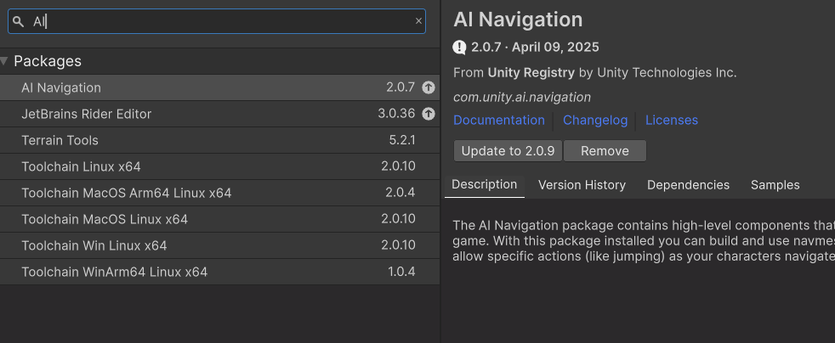
Для начала нам нужно обозначить территорию на которую будут враги, я бы хотела ограничить ее, чтоб враги не гуляли по всей территории.
На Terrain (или на Plane ) добавляем NavMesh Surface. Меняем Collect Object на volume, чтоб обозначить территорию по которой будут перемещаться нашивраги
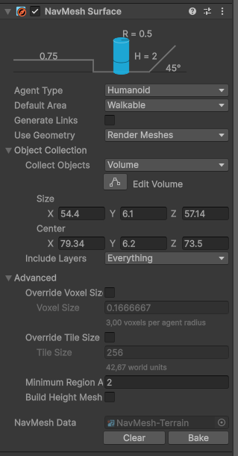
После настройки расзмеров и положение территории нажимаем на кнопку Bake
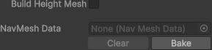
И теперь территория подсвечивается синим
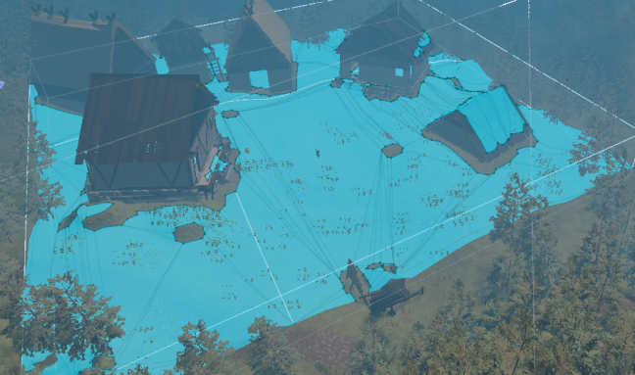
После этого нужно добавить спавнер наших врагов (предварительно скачав с миксамо и настроев ему анимацию ходьбы, поставив в цикл)
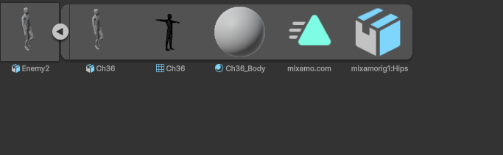
Автоматом контроллер не создается, поэтому создаем контроллер и закидываем анимацию, в данном случае логики патрулирования территории нет , и они всегда будут передвигаться. Перед тем как делать префаб из врага, убедитесь что на нем есть Aniimator (в аниматоре котроллер с анимацией)
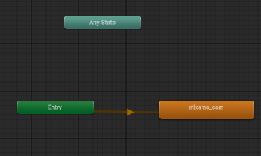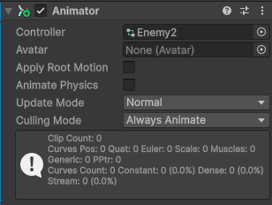
На врага нужно накинуть компонент Nav Mesh Agent, компонент, который позволяет объекту автоматически перемещаться по сцене, используя систему навигации Unity (NavMesh)
Он отвечает за:
- построение пути
- обход препятствий
- плавное движение к цели
- остановку на нужной дистанции

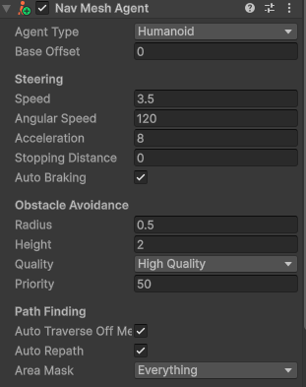
B на враге должен быть Collider (это нужно будет для того чтоб смогли убить врага - компонент для взаимодейсвия с пулей)
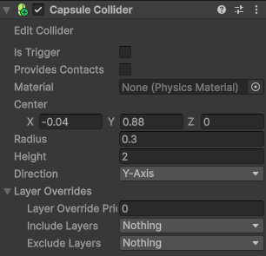
Так же на враге должен быть скрипт который отвеччает за преследование нашего игрок, на каком расстояние он его замечает и на каком расстояние он начинает его терять и так же там прописана логика урона / смерти, + нужно добавить префаб который будет появляться на месте смерти врага (у меня это coin)
- Находит игрока.
- Если игрок близко -> начинает преследование (chase).
- Если игрок далеко -> прекращает chase.
- Передаёт скорость в Animator (параметр Speed).
- Имеет HP, принимает урон, умирает, спавнит монетку и сообщает об этом через event.

using System;
using UnityEngine;
using UnityEngine.AI;

[RequireComponent(typeof(NavMeshAgent))]
public class EnemyAI : MonoBehaviour
{
public event Action<EnemyAI> OnDied;

[Header("Refs")]
[SerializeField] private Animator animator;
[SerializeField] private GameObject coinPrefab;
[SerializeField] private Transform player; // можно оставить пустым — найдём по тегу

[Header("Chase")]
[SerializeField] private float aggroRadius = 12f; // начинает преследовать
[SerializeField] private float stopDistance = 1.6f; // дистанция “достиг цели”
[SerializeField] private float loseRadius = 18f; // перестаёт преследовать
[SerializeField] private float chaseUpdateRate = 0.2f;

[Header("Patrol (optional)")]
[SerializeField] private bool enablePatrol = true;
[SerializeField] private BoxCollider area;
[SerializeField] private float patrolRadius = 6f;
[SerializeField] private float pointReachDist = 1.2f;

[Header("Anim")]
[SerializeField] private string speedParam = "Speed";

[Header("Health")]
[SerializeField] private int maxHp = 3;

private int _hp;
private NavMeshAgent _agent;
private float _nextChaseUpdate;
private bool _isChasing;

// Спавнер может вызвать это
public void Init(BoxCollider patrolArea)
{
area = patrolArea;
if (enablePatrol) PickNewDestination();
}

private void Awake()
{
_hp = maxHp;
_agent = GetComponent<NavMeshAgent>();
if (animator == null) animator = GetComponentInChildren<Animator>();

_agent.stoppingDistance = stopDistance;

if (player == null)
{
var go = GameObject.FindGameObjectWithTag("Player");
if (go != null) player = go.transform;
}
}

private void Update()
{
UpdateAnimator();

if (player == null)
return;

float dist = Vector3.Distance(transform.position, player.position);

// логика входа/выхода из преследования
if (!_isChasing && dist <= aggroRadius)
_isChasing = true;
else if (_isChasing && dist >= loseRadius)
_isChasing = false;

if (_isChasing)
{
ChasePlayer();
}
else if (enablePatrol && area != null)
{
Patrol();
}
}

private void ChasePlayer()
{
// чтобы не дергать SetDestination каждый кадр
if (Time.time < _nextChaseUpdate) return;
_nextChaseUpdate = Time.time + chaseUpdateRate;

_agent.SetDestination(player.position);
}

private void Patrol()
{
if (!_agent.pathPending && _agent.remainingDistance <= Mathf.Max(pointReachDist, _agent.stoppingDistance + 0.1f))
PickNewDestination();
}

private void PickNewDestination()
{
if (area == null) return;

Vector3 center = area.ClosestPoint(transform.position);

for (int i = 0; i < 20; i++)
{
Vector2 rnd = UnityEngine.Random.insideUnitCircle * patrolRadius;
Vector3 candidate = new Vector3(center.x + rnd.x, center.y + 10f, center.z + rnd.y);
candidate = ClampToAreaXZ(candidate);

if (NavMesh.SamplePosition(candidate, out NavMeshHit navHit, 4f, NavMesh.AllAreas))
{
_agent.SetDestination(navHit.position);
return;
}
}
}

private Vector3 ClampToAreaXZ(Vector3 p)
{
Transform t = area.transform;
Vector3 local = t.InverseTransformPoint(p);
Vector3 half = area.size * 0.5f;

local.x = Mathf.Clamp(local.x - area.center.x, -half.x, half.x) + area.center.x;
local.z = Mathf.Clamp(local.z - area.center.z, -half.z, half.z) + area.center.z;

return t.TransformPoint(local);
}

private void UpdateAnimator()
{
if (animator == null) return;
animator.SetFloat(speedParam, _agent.velocity.magnitude);
}

// ---- Damage / Death ----
public void TakeDamage(int dmg)
{
_hp -= dmg;

if (_hp <= 0)
Die();
}

private void Die()
{
if (coinPrefab != null)
Instantiate(coinPrefab, transform.position, Quaternion.identity);

OnDied?.Invoke(this);
Destroy(gameObject);
}
}

Наш игрок должен иметь тег Player, так как именно по тегу он будет искать и расспозавать игрока, выбираем игрока в сцене -> Add teg
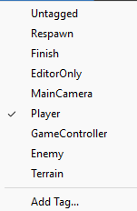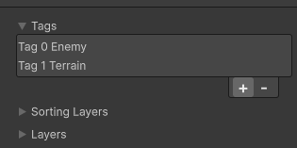

Так же и на враге, должен быть тег Enemy и после этого, собрав все компоненты на враге - можно делать префаб.
Теперь в сцену нужно добавить пустышку и назовем ее как EnemySpawner на ней будет другой скрипт, который будет спавнить врагов на определенной территории. Тут у меня заранее прописанно количество врагов которое должно спавнится. После этого нужно указать в инспекторе, территорию на которой спавнится врага и префав врага который мы сделали выше. Для этого скрипта нужно сделать и слой для Terrain (Слой terrain)
EnemySpawner поддерживает на сцене постоянное число живых врагов:
- В начале игры спавнит врагов, пока их не станет targetAlive.
- Когда враг умирает, спавнер через небольшую задержку (respawnDelay) спавнит нового, чтобы снова держать нужное количество.

using System.Collections.Generic;
using UnityEngine;

public class EnemySpawner : MonoBehaviour
{
[Header("Refs")]
[SerializeField] private EnemyAI enemyPrefab; // Враг с EnemyAI
[SerializeField] private BoxCollider area; // Территория (isTrigger)

[Header("Count")]
[SerializeField] private int targetAlive = 5;
[SerializeField] private float respawnDelay = 0.5f;

[Header("Ground")]
[SerializeField] private LayerMask groundMask = ~0;
[SerializeField] private float rayStartHeight = 200f;
[SerializeField] private int maxAttempts = 30;

private readonly List<EnemyAI> _alive = new();

private void Start() => FillToTarget();

private void FillToTarget()
{
while (_alive.Count < targetAlive)
SpawnOne();
}

private void SpawnOne()
{
for (int attempt = 0; attempt < maxAttempts; attempt++)
{
Vector3 p = GetRandomPointInBoxXZ(area);

// пускаем луч сверху вниз строго по XZ точки
Vector3 rayStart = new Vector3(p.x, p.y + rayStartHeight, p.z);

if (Physics.Raycast(rayStart, Vector3.down, out RaycastHit hit, rayStartHeight * 2f, groundMask, QueryTriggerInteraction.Ignore))
{
Vector3 spawnPos = hit.point;

var enemy = Instantiate(enemyPrefab, spawnPos, Quaternion.identity);
enemy.Init(area); // даём зону патруля

enemy.OnDied += HandleEnemyDied;
_alive.Add(enemy);
return;
}
}

Debug.LogWarning("Spawner: не нашёл поверхность. Проверь groundMask / TerrainCollider / слой Terrain.");
}

private void HandleEnemyDied(EnemyAI enemy)
{
enemy.OnDied -= HandleEnemyDied;
_alive.Remove(enemy);
Invoke(nameof(SpawnIfNeeded), respawnDelay);
}

private void SpawnIfNeeded()
{
if (_alive.Count < targetAlive)
SpawnOne();
}

// Берём XZ из бокса, Y = центр бокса (не важен, мы всё равно Raycast’ом найдём землю)
private static Vector3 GetRandomPointInBoxXZ(BoxCollider box)
{
Vector3 c = box.transform.TransformPoint(box.center);
Vector3 half = box.size * 0.5f;

float x = Random.Range(-half.x, half.x);
float z = Random.Range(-half.z, half.z);

Vector3 local = new Vector3(x, 0f, z);
return c + box.transform.TransformVector(local);
}
}

Пометки дл кода
SpawnOne()
- берём случайную точку в зоне (по XZ)
Y нам не важен, потому что мы потом найдём землю лучом.
- Raycast сверху вниз
Мы ставим старт луча высоко над точкой (rayStartHeight)
Пускаем луч Vector3.down
Если луч попал в объект “земли” (по groundMask) -> это и есть корректная позиция спавна.
Зачем Raycast?
Потому что:
земля может быть неровной (Terrain, холмы)
зона может быть над мостом/лестницей/склоном
Raycast гарантирует, что враг появится на поверхности, а не в воздухе.
- Instantiate
создаём врага в hit.point
- передаём врагу зону патруля

Создание территории для спавна врагов, у меня на карте 5 разных локации и мне нужно всегда контролировать в какой части карты мой игрок, поэтому на каждую локацию я создаю куб с Box Collider
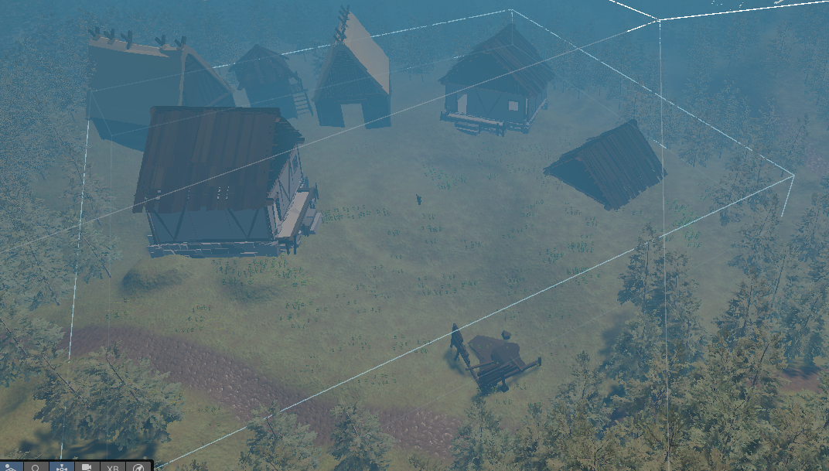
Чтоб куб не было видно, дезактивируем компонент Mesh Renderer и добавим компонет Box Collider
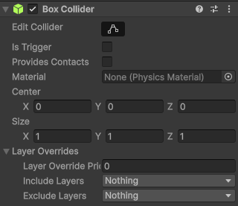
Теперь этот объект можно добавлять в скрипт Enemy Spawner
